bytebank-digital Evidência de testes
Funcionalidade: API ByteBank Digital
Como usuário da API do ByteBank Digital
Quero validar os principais fluxos de autenticação, contas, transferências e usuários
Para garantir que o sistema responda corretamente em cenários positivos e negativos

Cenário: Remover um usuário existente
Dado que eu estou autenticado com um token válido
E que eu possuo um usuário existente
Quando eu envio uma requisição DELETE para /usuarios/{id}
Então a API deve retornar status 204
E não deve retornar corpo na resposta
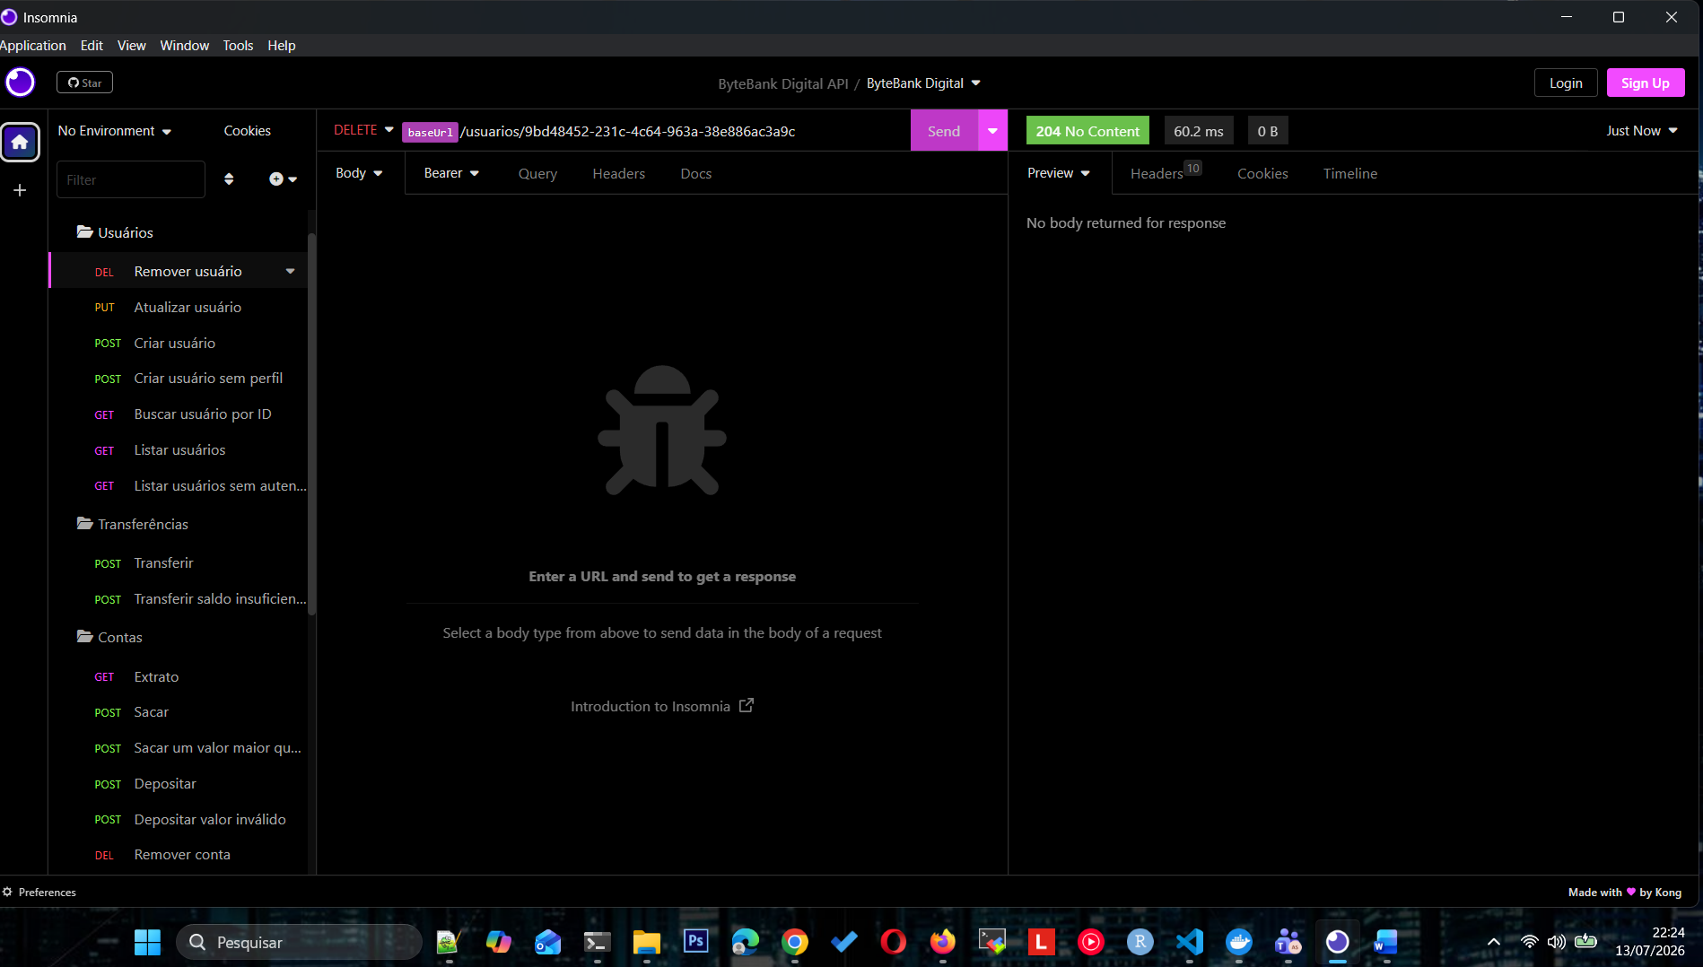

Evidência
Data: 14/07/2005
Hora 22:24

